

CLUB ALPINO ITALIANO
SEZIONE U.G.E.T. – TORINO
Parco della Tesoriera
Corso Francia, 192 – Torino
Tel. 011-53.79.83

COMMISSIONE ALPINISMO GIOVANILE

10 maggio 2015

Punta di Prarosso (1497 m)

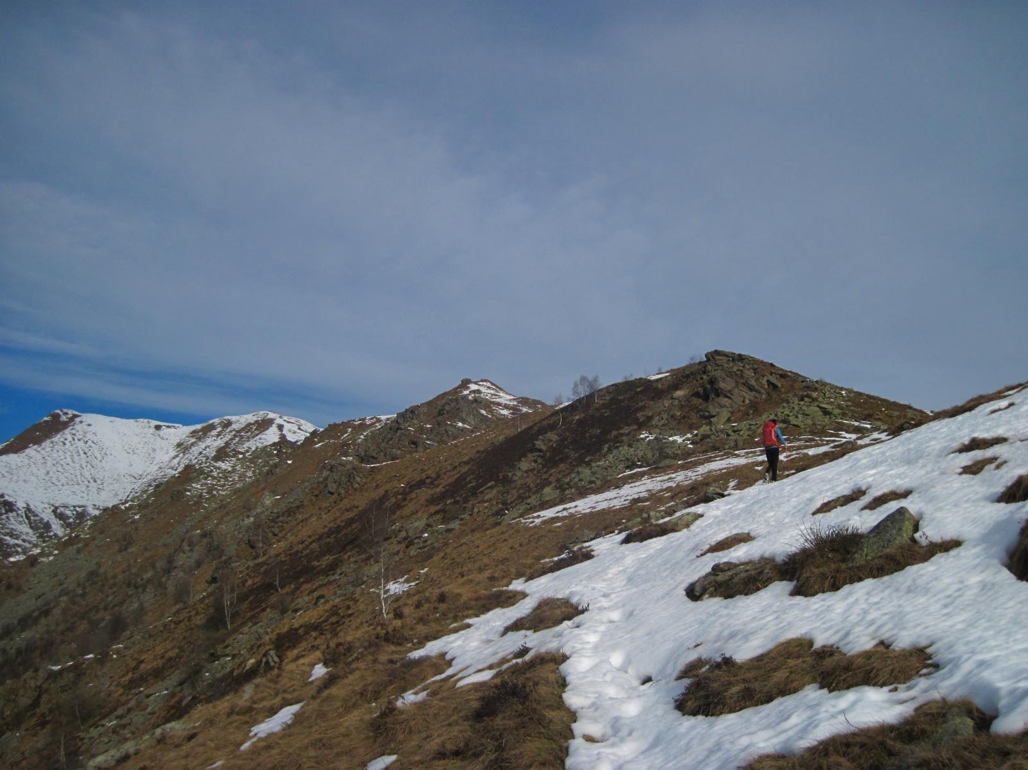
Difficoltà: escursionistica
Dislivello: 680 m (con le perdite di quota)
Tempo di percorrenza: h 2,20
Accesso stradale: Torino, superstrada per Caselle, poi Lanzo, Coassolo, Vietti dove si parcheggia vicino alla chiesa (841 m).
Si segue brevemente la strada e alla bacheca si prende il sentiero del pilone del merlo che raggiunge case Olla inferiori, si segue in salita la stradina asfaltata fino a Olla superiore, ora si prosegue su sterrato in un bosco di castagni, faggi e betulle sino a giungere alla baite Vernai dove arriva la carrareccia da Saccona. Man mano che si sale il panorama si allarga alla pianura e alla città di Torino, la collina torinese, il Monviso, e le cime delle valli di Lanzo. Abbandonata la carrareccia si svolta
a sinistra su un sentierino in mezzo alle felci e si sale verso la punta di Prarosso modesta elevazione ma che offre un bel panorama. Vi è una bella cresta larga ed erbosa che si presta ad una bella sosta. Per chi lo desidera è possibile proseguire verso le successive punte di Rocca Turi (1718 m) e Rocca Frigerola (1750 m). Il ritorno avviene sullo stesso percorso oppure arrivati alle grange Vernai si scende a destra seguendo la carrareccia arrivando a Saccona da dove per stradina asfaltata si ritorna a Vietti percorrendo così un anello di una decina di chilometri
Iscrizioni alla gita: giovedì 7 maggio in sede Uget, dalle 21 alle 22
Per informazioni contattare:
Mauro 3336899162 o Luly 3406225631
La gita si effettuerà con auto proprie
Ritrovo: ore 7.45 presso le due Torri al fondo di c.so Vercelli parcheggio dietro il Mc Donald’s
Partenza : ore 8
Ritorno: stesso luogo ore 18

